中国国民党革命委员会景德镇市委员会

2019年度部门决算

目 录

**第一部分** 中国国民党革命委员会景德镇市委员会部门**概况**

一、部门主要职责

二、部门基本情况

第二部分 2019年度部门决算表

一、收入支出决算总表

二、收入决算表

三、支出决算表

四、财政拨款收入支出决算总表

五、一般公共预算财政拨款支出决算表

六、一般公共预算财政拨款基本支出决算表

七、一般公共预算财政拨款“三公”经费支出决算

表

八、政府性基金预算财政拨款收入支出决算表

九、国有资产占用情况表

第三部分 2019年度部门决算情况说明

一、收入决算情况说明

二、支出决算情况说明

三、财政拨款支出决算情况说明

四、一般公共预算财政拨款基本支出决算情况说明

五、一般公共预算财政拨款“三公”经费支出决算

情况说明

六、机关运行经费支出情况说明

七、政府采购支出情况说明

八、国有资产占用情况说明

九、预算绩效情况说明

第四部分 名词解释

**第一部分 中国国民党革命委员会景德镇市委员会部门概况**

一、部门主要职能

具有政治联盟性质的、致力于建设中国特色社会主义和祖国统一事业的政党，是中国共产党领导的多党合作和政治协商制度中的参政党。

二、部门基本情况

纳入本套部门决算汇编范围的单位共1个，包括：中国国民党革命委员会景德镇市委员会本级。

人员编制数为 4人，其中行政编制4人。实有人数4人，在职4人。

**第二部分 2019年度部门决算表**

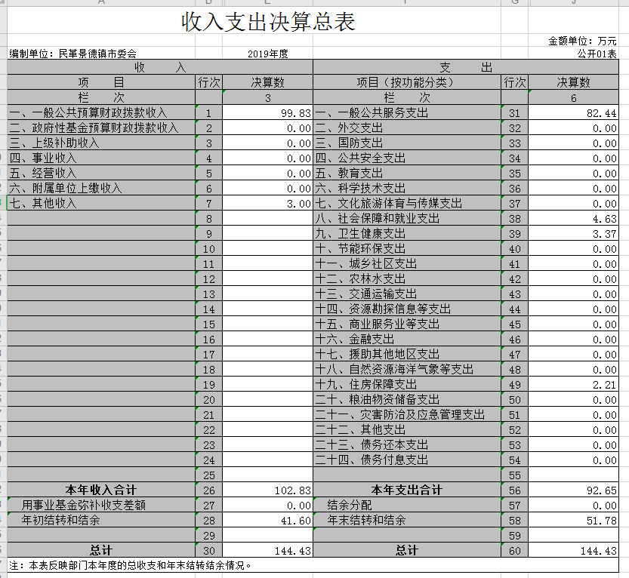

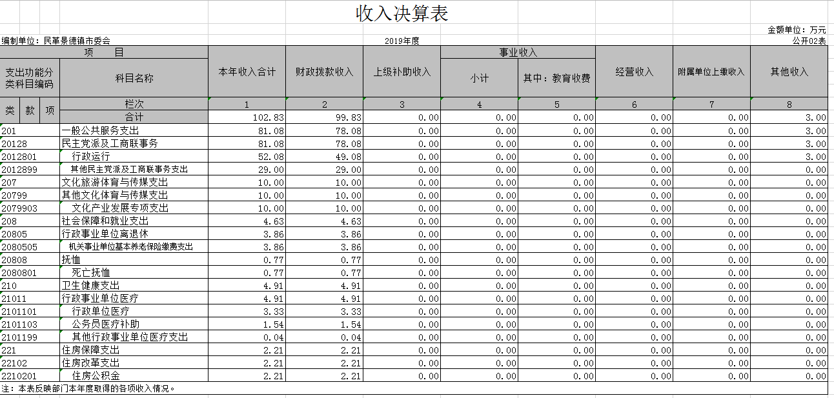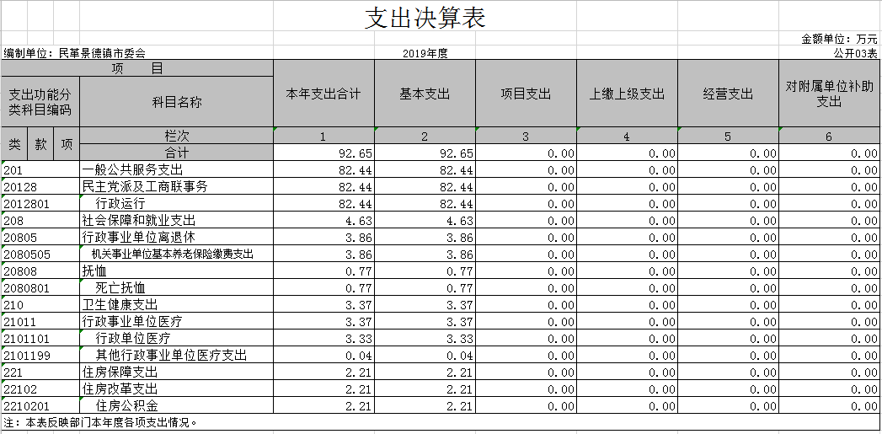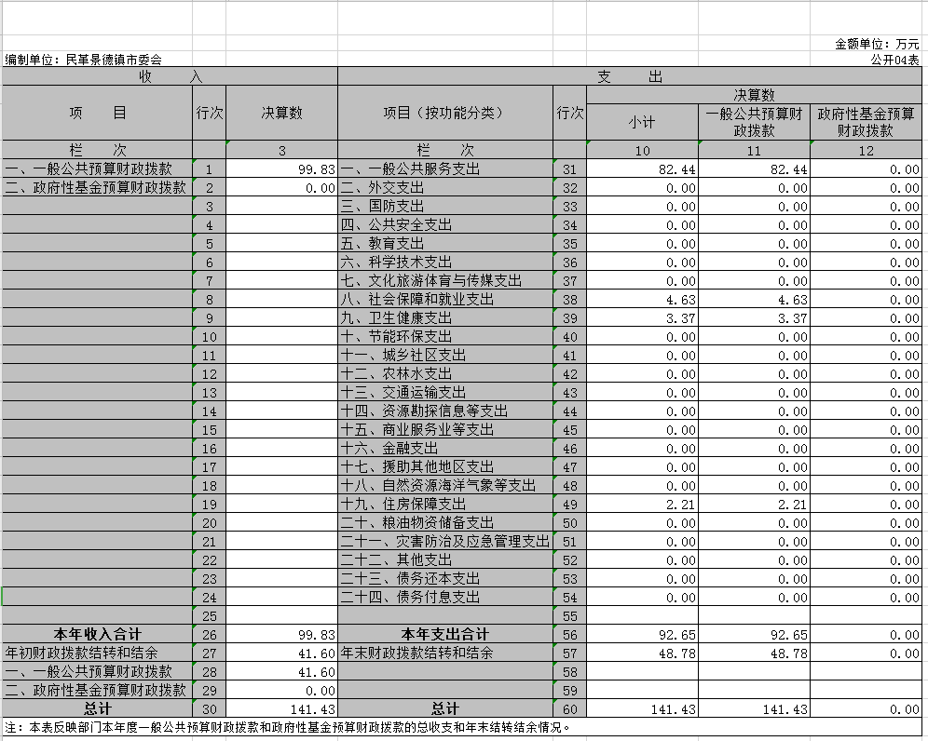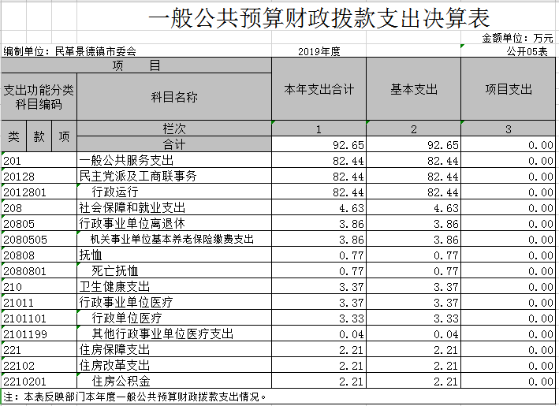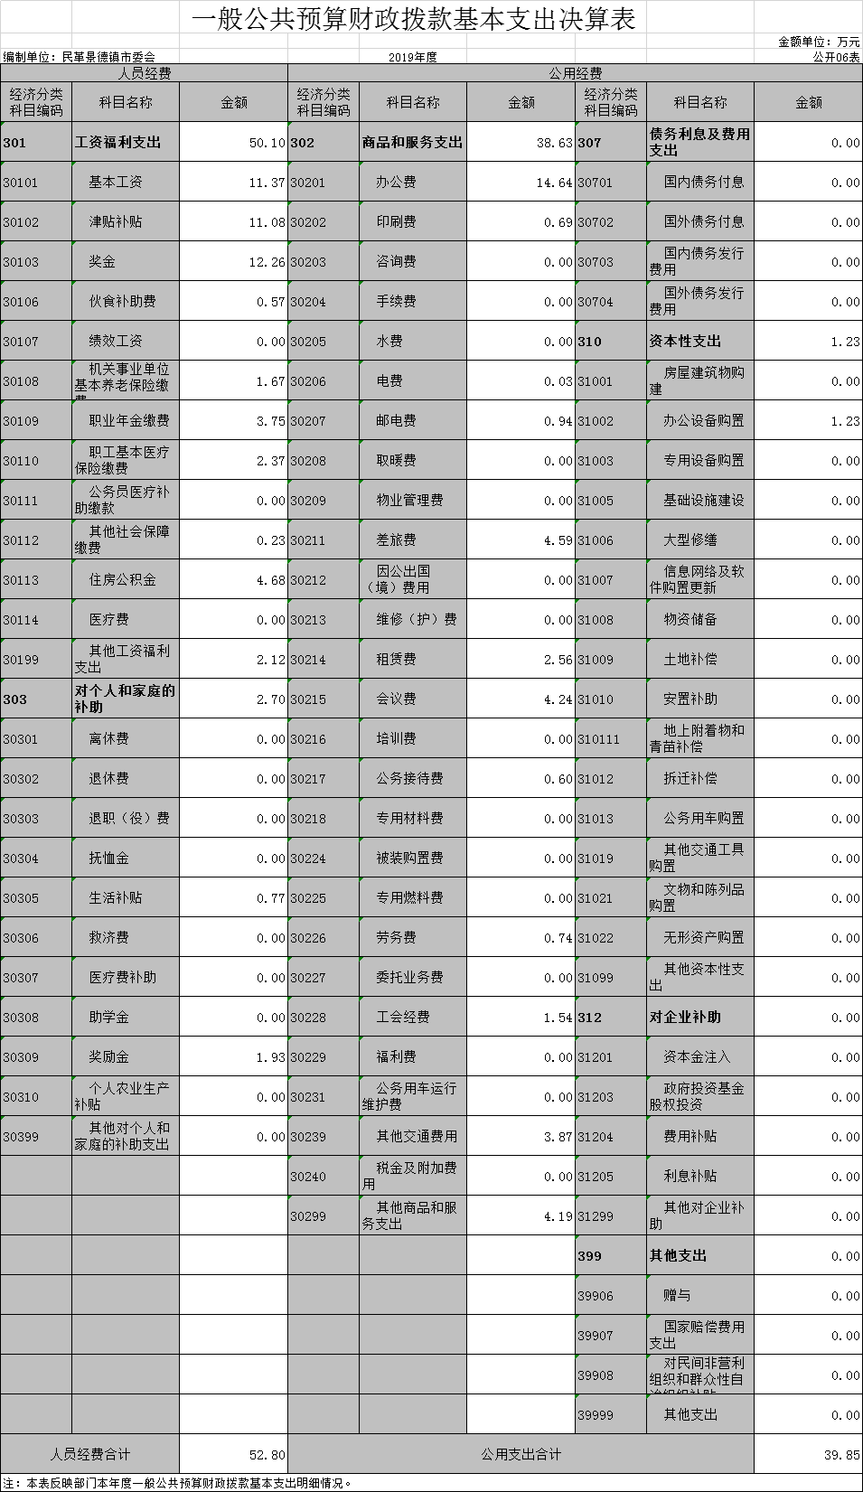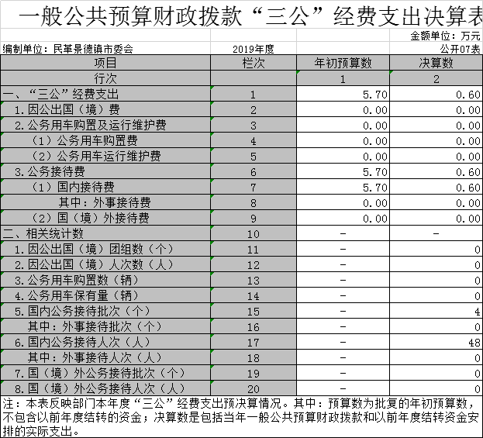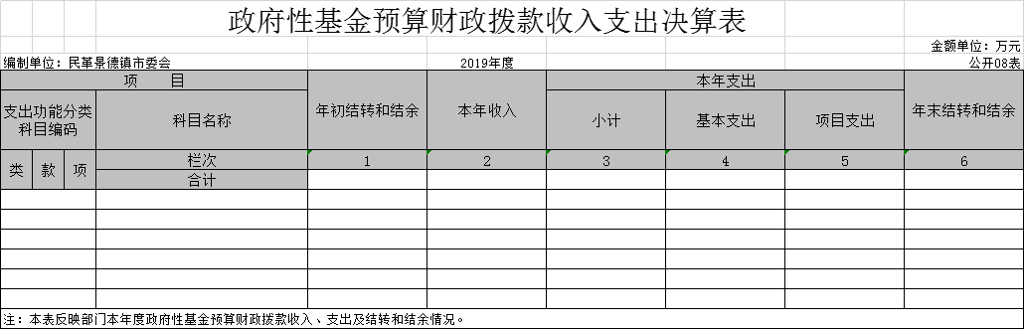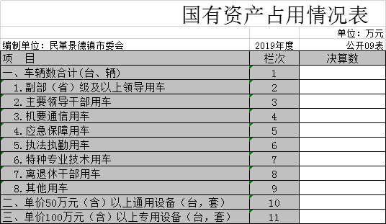

**第三部分 2019年度部门决算情况说明**

一、收入决算情况说明

本部门2019年度收入总计144.43万元，其中年初结转和结余41.6万元，较2018年增加9.59万元，增长23.05%；本年收入合计102.83万元，较2018年增加32.22万元，增长31.33%，主要原因是：人员经费和公用经费增加。

本年收入的具体构成为：财政拨款收入99.83万元，占97.08%；事业收入0万元，占0%；经营收入0万元，占0%；其他收入3万元，占2.92%。

二、支出决算情况说明

本部门2019年度支出总计144.43万元，其中本年支出合计 92.65万元，较2018年增加24.63万元，增加26.58 %，主要原因是：支出增加；年末结转和结余51.78万元，较2018年增加10.18万元，增加30.28%，主要原因是：年末结余增加。

本年支出的具体构成为：基本支出92.65万元，占100%；项目支出0万元，占0%；经营支出0万元，占0%；其他支出（对附属单位补助支出、上缴上级支出）0万元，占0%。

三、财政拨款支出决算情况说明

本部门2019年度财政拨款本年支出年初预算数为62.3万元，决算数为92.65万元，完成年初预算的148.71%。其中：

（一）一般公共服务支出年初预算数为51.32万元，决算数为82.44万元，完成年初预算的160.63%，主要原因是：业务活动增加开支。

（二）社会保障和就业支出年初预算数为3.86万元，决算数为4.63万元，完成年初预算的119.94%，主要原因是：社会保障支出增加。

（三）卫生健康支出年初预算数为4.91万元，决算数为4.91万元，完成年初预算的100%，主要原因是：按预算支出。

（四）住房保障支出支出年初预算数为2.21万元，决算数为2.21万元，完成年初预算的100%，主要原因是：按预算支出。

四、一般公共预算财政拨款基本支出决算情况说明

本部门2019年度一般公共预算财政拨款基本支出92.65万元，其中：

（一）工资福利支出50.1万元，较2018年增加7.28万元，增长14.53%，主要原因是：人员增资、补发2018年奖励金。

（二）商品和服务支出38.63万元，较2018年增加21.05万元，增长54.49%，主要原因是：业务活动开展增加，行政成本增加。

（三）对个人和家庭补助支出2.7万元，较2018年增加2.65万元，增长98.14%，主要原因是：支出增加。

（四）资本性支出1.23万元，较2018年增加0.65万元，增长52.84%，主要原因是：新购办公设备。

五、一般公共预算财政拨款“三公”经费支出决算情况说明

本部门2019年度一般公共预算财政拨款“三公”经费支出年初预算数为5.7万元，决算数为0.6万元，完成年初预算的10.52%，决算数较2018年减少0.15万元，下降25%，其中：

（一）因公出国（境）支出年初预算数为0万元，决算数为 万元，完成年初预算的0%，决算数较2018年增加0万元，增长0%。决算数较年初预算数增加的主要原因是：无支出。

（二）公务接待费支出年初预算数为5.7万元，决算数为 0.6万元，完成年初预算的10.52%，决算数较2018年减少0.15万元，下降25%。决算数较年初预算数减少的主要原因是：接待单位人数减少。

（三）公务用车购置及运行维护费支出0万元，其中公务用车购置年初预算数为0万元，决算数为0万元，完成年初预算的 0%，决算数较2018年增加0万元，增长0%。决算数较年初预算数增加（的主要原因是：无支出；公务用车运行维护费支出年初预算数为0万元，决算数为0万元，完成年初预算的0 %，决算数较2018年增加0万元，增长0%。决算数较年初预算数增加0的主要原因是：无支出。

六、机关运行经费支出情况说明

本部门2019年度机关运行经费支出39.85万元（与部门决算中行政单位和参照公务员法管理事业单位一般公共预算财政拨款基本支出中公用经费之和保持一致），较年初预算数增加17.58万元，增长44.11%，主要原因是：业务活动开展增加，行政成本增加。

七、政府采购支出情况说明

本部门2019年度政府采购支出总额1.23万元，其中：政府采购货物支出1.23万元、政府采购工程支出0万元、政府采购服务支出0万元。授予中小企业合同金额0万元，占政府采购支出总额的0%，其中：授予小微企业合同金额0万元，占政府采购支出总额的0 %。（省级部门公开的政府采购金额的计算口径为：本部门纳入2019年部门预算范围的各项政府采购支出金额之和，不包括涉密采购项目的支出金额。）

八、国有资产占用情况说明。

截止2019年12月31日，本部门国有资产占用情况见公开09表《国有资产占用情况表》。

九、预算绩效情况说明

（一）绩效管理工作开展情况。

根据预算绩效管理要求，我部门组织对2019年度一般公共预算整体支出全面开展绩效自评，从评价情况来看，1、提高对全面预算管理的重视程度。建立以绩效为导向的预算编制模式，借鉴其他部门在绩效管理方面的经验和做法，制定绩效管理制度，并将其贯彻到预算申请、预算分配、项目实施和绩效考评的全过程。

2、强化课题的调研，提高调研工作的质量，提升提案议案的影响力。

3、实施预算进度跟踪，合理支出预算资金，做到目标管理与执行进度跟踪统一，项目产出与效益管理的统一。

4、加强机关效能建设，注重教育培训工作，提高干部的管理素质。

5、注重基层组织建设，建立完善激励制度，发挥基层组织的作用。

（二）部门决算中项目绩效自评结果。

我部门今年在省级部门决算中反映整体支出绩效自评结果。

绩效自评综述：

(一）优秀经验及做法

2019年，一批民革党员获得全国及省、市级表彰，刘文斌同志入选国家百千万人才工程，并被授予“有突出贡献中青年专家”荣誉称号；蔡文娟同志被授予“江西省巾帼建功标兵”荣誉称号；蔡文娟、陈菊荣、田田等三名同志被评为“景德镇市劳动模范”。

一、围绕经济社会发展大局，不断增强履职实效。

围绕“景德镇国家陶瓷文化传承创新试验区”建设主动作为，承接民革江西省委会《借力“国际陶瓷博览会” 开启景德镇对话世界新篇章》课题，提出做好战略层面引领、做好操作层面协调、加强优势产业联动发展等12条建议，该报告入选省政协书面大会发言材料。其中《关于提升景德镇“国际陶瓷博览会”的建议》被省政协列为重点督办提案，主笔江志瑜同志荣获2019年度为民革省委会参政议政工作先进个人。

积极参与中共景德镇市委、市委统战部召开的专题协商座谈会、人事协商座谈会、调研协商座谈会、情况通报会等10余次，围绕脱贫攻坚民主监督、全省经济工作、法院和检察院工作、发展改革工作等提出意见建议。参加景德镇市党外人士座谈会和市政府工作报告协商会，都提出有价值的建议。在市政协十三届四次会议上，大会口头发言《打造特色背街小巷 塑造国际瓷都新形象》得到钟书记重要批示并被列为市政协列为重点督办提案。

贴近基层、深入一线，撰写社情民意信息，促进了一批热点难点问题的有效解决。全年共向市政协报送社情民意信息12条，向省民革报送社情民意信息4条，其中1条被省政协采用。抗击新冠肺炎疫情期间，广大党员积极建言献策，《关于超市预防新型冠状病毒传播的建议》等社情民意信息被民革省委会采纳。

二、扎实推进脱贫攻坚民主监督，提升社会服务能力。

突出重点开展脱贫攻坚民主监督，市委会多次赴乐平市洪岩镇、高家镇、临港镇开展脱贫攻坚民主监督工作，围绕脱贫攻坚可持续发展、教育扶贫、问题落实整改等方面开展监督。利用民革江西省企业家联谊会景德镇分会的资源优势，发挥民革经济领域人才和资源优势，从乡村旅游、特色农业、农产品产销等领域入手，积极参与支持产业扶贫。

强化社会服务品牌建设。联合浙江商会、晨阳志愿者协会、益启行动志愿者协会举办“行善有道.善行天下”爱心慈善联欢会，开展“关爱老兵”慈善活动，共募集善款4万余万元。全市各级组织持续推进“博爱牵手活动”开展，共开展法律援助、法律咨询、义诊、关爱留守儿童、留守老人等活动10余次，受益群众200余人次。

三、拓宽赣台交流渠道，稳步推进祖统工作。引导全市民革党员密切关注两岸热点问题。开展了走访龙艺、宝哥、台达等台资企业、联系台商工作，拓宽台湾同胞意见表达、思想转化的渠道。参加中共景德镇市委统战部举办的全市港澳台统战工作研讨会，发挥桥梁纽带作用，团结广大港澳台同胞回报桑梓、为国服务。

四、其它工作

1，以思想政治建设为统领，夯实共同思想政治基础。深入开展“不忘合作初心，继续携手前进”主题教育活动。开展形式多样、内容丰富的系列庆祝活动。做好宣传阵地线上线下建设。

2、“五型三化”机关建设取得新成效。市委会强化机关作风建设，规范机关内部管理，压实各项工作责任。

（二）主要存在问题

1、预算绩效目标设置有待改进的地方。部门整体支出绩效目标缺乏基础和依据，预算精确度待提高，缺乏分项预算金额。

2、思想政治建设还需提高。干部的服务意识需增强，机关工作效能还需提高。

3、参政议政能力需提高，高质量的参政议政成果不多，社情民意信息工作还需深入。

4、高层次人才发展及后备干部的培养还需加大，后备干部储备不足，基层组织的活力发挥不够。

（三）整改措施

1、提高对全面预算管理的重视程度。建立以绩效为导向的预算编制模式，借鉴其他部门在绩效管理方面的经验和做法，制定绩效管理制度，并将其贯彻到预算申请、预算分配、项目实施和绩效考评的全过程。

2、强化课题的调研，提高调研的深度和广度，顺应市民的关注，提升提案议案的质量。

3、实施预算进度跟踪，合理支出预算资金，做到目标管理与执行进度跟踪统一，项目产出与效益管理的统一。

4、加强机关效能建设，注重教育培训工作，构建有效的激励机制，着力提高干部的专业素质。

5、注重基层组织建设，加强新社员的发展工作，完善规章制度，进一步激活基层组织的活力。

**第四部分 名词解释**

一、收入科目

（一）财政拨款：指省级财政当年拨付的资金。

（二）上年结转和结余：指以前年度尚未完成，结转到本年仍按原规定用途继续使用的资金。

二、支出科目

（一）一般公共服务：反映各民主党派用于保障机构正常运行，各项业务活动的支出。

行政运行：反映行政单位的基本支出。

其他民主党派及工商联事务支出：反映除上述项目以外其他用于民主党派及工商联事务方面的支出。

（二）社会保障和就业支出：反映本单位用于未归口管理的行政事业单位离退休经费开支，机关事业单位实施养老保险制度由单位缴纳的基本养老保险费支出。

（三）医疗卫生与计划生育支出：反映本单位用于缴交职工基本医疗保险的补助支出。

（四）住房保障支出：反映单位按照国家政策规定，对无房和住房未达标职工发放的住房货币化改革补贴资金。

三、“三公”经费

纳入市级财政决算管理的“三公”经费，是指用于财政拨款安排的因公出国（境）费、公务用车购置及运行费和公务接待费。

其中：因公出国（境）反映单位公务出国（境）的国际旅费、国外城市间交通费、住宿费、伙食费、培训费、公杂费等支出；

公务用车购置及运行费反映单位公务用车车辆购置支出（含车辆购置税）及租用费、燃料费、维修费、过路过桥费、保险费、安全奖励费用等支出；

公务接待费反映单位按规定开支的各类公务接待（含外宾接待）支出运行公务接待费。

四、机关运行经费

按照财政部《地方预决算公开操作规程》明确的口径， 机关运行费指各部门的公用经费，包括办公及印刷费、邮电费、差旅费、会议费、福利费、日常维修费、专用材料及一般设备购置费、办公用房水电费、办公用房取暖费、办公用房物业管理费、公务用车运行维护费以及其他费用。

名词解释应以财务会计制度、政府收支分类科目以及部门预算管理等规定为基本说明，可在此基础上结合部门实际情况适当细化。“三公”经费支出和机关运行经费支出口径必需予以说明。